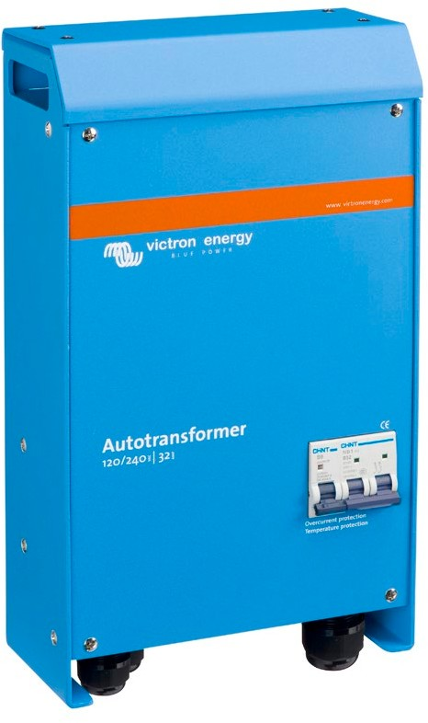

Автотрансформатор

120/240В 32А

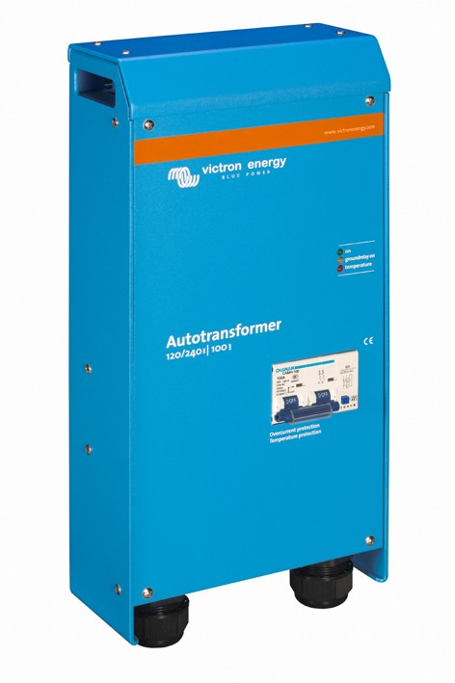
Автотрансформатор

120/240В 100А
Автотрансформатор используется для балансировки напряжения вверх, вниз и разделения фазы.
Балансировка выходного сигнала с разделенной фазой может потребовать большего внимания.

Рассмотрим, например, блок питания 30A 120/240V с разделенной фазой.
Источником питания может быть сеть, генератор или два сложенных инвертора. Некоторые из подключенных нагрузок составляют 240 В, другие 120 В. На каждом выходе 120В нагрузка не должна превышать 30А. Проблема в том, что как только будут подключены нагрузки 120 В, два выхода будут показывать разный ток. Это связано с тем, что нагрузки 120 В на двух выходах никогда не будут сбалансированы. Например, фен 120 В 1200 Вт будет вытягивать 10 А с одного выхода. Стиральная машина 120 В может даже вытягивать более 20 А с другого выхода. Поэтому между двумя выходами разница в токе, или дисбаланс тока, часто будет составлять 20 А или более. Это означает, что питание 30А не будет использоваться до его полного потенцииal. К тому времени, когда один выход вытягивает 30 А, другой может тянуть не более 10 А, и увеличение нагрузки 240 В, например, будет приводить к перегрузке одного выхода, в то время как другой выход все еще имеет запасную емкость.
Теоретически, общая мощность, которая может быть получена от источника питания 30А 120/240 В, составляет 30 х 240 = 7,2 кВА.
В случае, когда 20A практический максимум составит 30x120 + 10 x120 = 4,8 кВА, или 67% от теоретического максимума.
Решением является автотрансформатор.
Оставляя нейтраль блока питания разделенной фазы неиспользованной и подключая автотрансформатор для создания новой нейтральности, как показано на рисунке 1, любой дисбаланс нагрузки «поглощается» Автотрансформатором.
В случае питания 30А нагрузка может быть увеличена до 7,2 кВА, а дисбаланс нагрузки 20А приведет к тому, что одна нога будет подавать 40А, а другая ножка 20А. Разница в 20А будет протекать через нейтраль и обмотки автотрансформатера. Ток обоих выходов 120В сплит-фазы питания составит 30А.
Заземляемое реле для использования с инверторами/зарядными устройствами Multi или Quattro в комплекте
при работе в режиме инвертора - нейтральный выход инвертора/зарядного устройства должен быть подключен к земле, чтобы гарантировать надлежащее функционирование. В случае подачи разделенной фазы - нейтраль должна быть заземлена. Для этого в корпус автотрансформатера встроено реле заземления. Реле управляется 230/240V Multi или Quattro. (Внутреннее реле заземления 230/240 В Quattro должно быть отключено)
Защита от температуры
В случае перегрева автотрансформатор отключается от питания. Сброс выполняется вручную.

Альтернатива сложенным инверторам
Альтернативой связке двух инверторов 120 В для обеспечения питания 120/240 В с разделенной фазой является инвертор 240 В с дополнительным автотрансформатором.
Два сложенных инвертора 120 В 3 кВА будут подавать до 25 А на каждый выход 120 В. Если нагрузка на один выход составляет менее 25А, максимальная нагрузка на другой выход по-прежнему ограничивается 25А.
Один инвертор 240В 5 кВА с автотрансформатором 32А будет подавать до 21А сбалансированной нагрузки на каждый выход 120В. Однако меньшее количество нагрузок на один выход приведет к увеличению мощности на другом выходе с максимальным дисбалансом 32А. Поэтому нагрузка может составлять до 38,5А на один выход, если нагрузка не более 3,5А на другой выход (максимальный дисбаланс: 38,5–3,5 = 35А). Если следует ожидать дисбаланса нагрузки, инвертор с более низкой мощностью 240 В с автотрансформатором будет предпочтительнее решения для инвертора.

www.victronenergy.com
Техническое описание Автотрансформаторы 32,100А
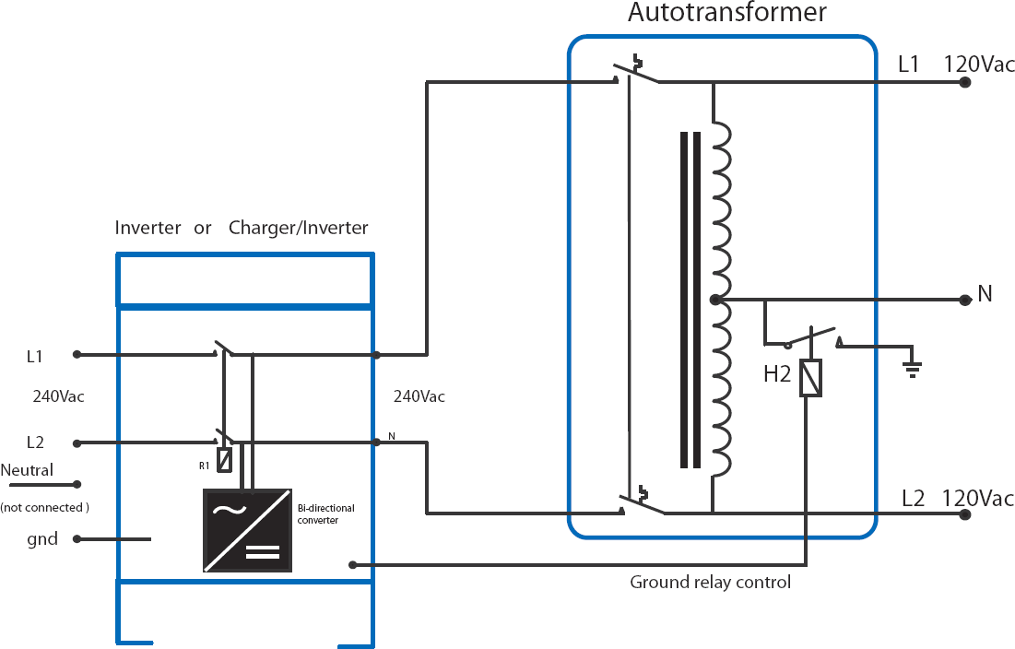
Рисунок 1:
Подача сплит-фазы для несбалансированной нагрузки
(Следует использовать заземляемое реле автотрансформатора)

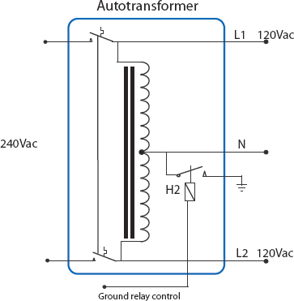
Автотрансформатор | 32А | 100А
Входное/выходное напряжение | 120 / 240В
Входной автоматический выключатель | 32А, два полюса | 100А, два полюса
Частота | 50/60Гц
Максимальный ток при 240 В | 32А | 100А
Нейтральный ток, 30 мин | 32А (3800 ВА)
Нейтральный ток, непрерывный | 28А при 40ºC
Тип преобразования | Тороидальный
Корпус | Алюминий
Входной автоматический выключатель | Да
Категория защиты | Класс защиты IP21
Безопасность | В 60076
Вес | 12.5 Кг | 13.5 Кг
Размеры (В x Ш x Г) | 425 x 214 x 110 мм

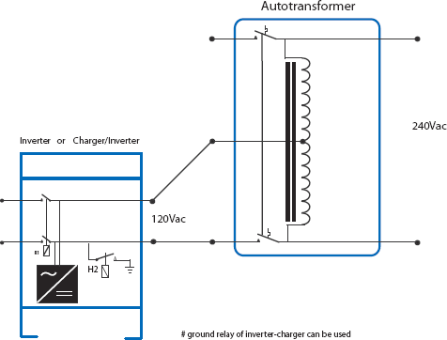
Увеличение от 120 до 240 В переменного тока
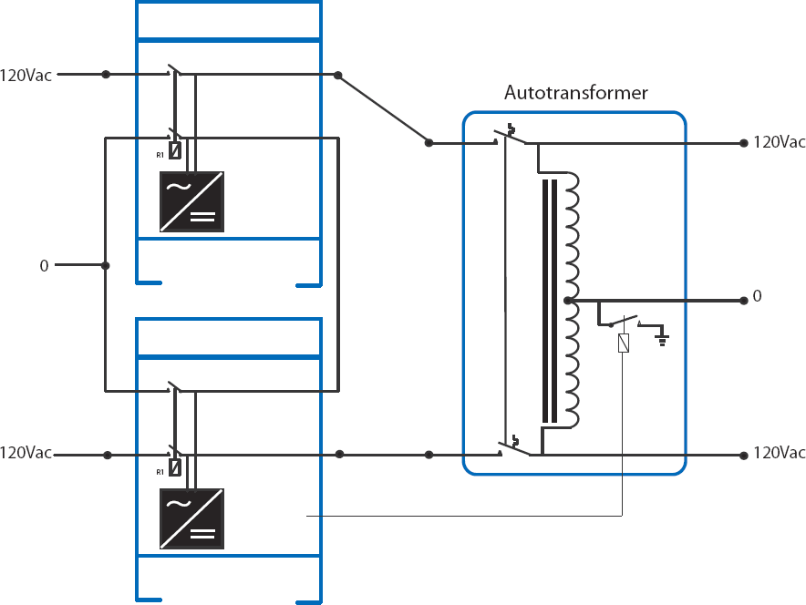
(Внутреннее реле заземления)

Балансировка инвертора
Автотрансформатор: принципиальная электрическая схема

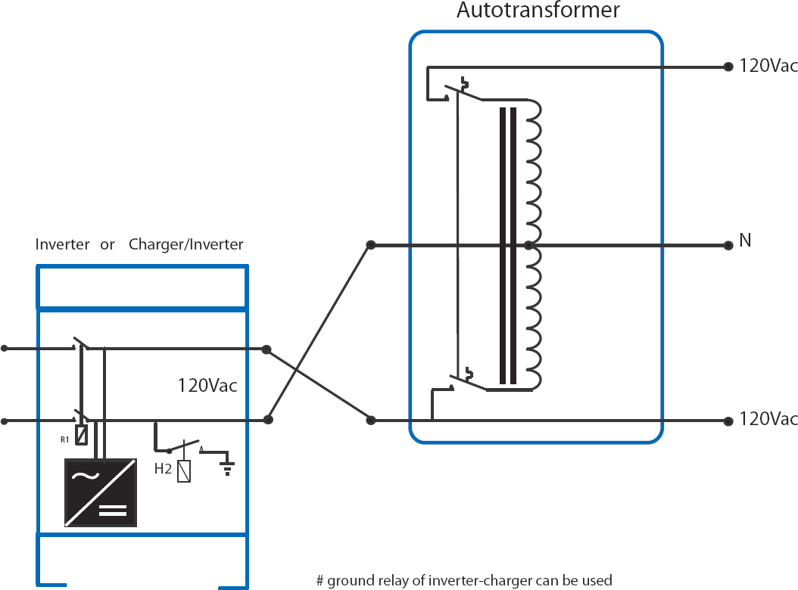
Разделенная фаза: от 120 В переменного тока до 120/240 В переменного тока (может использоваться внутреннее реле заземления инвертора / зарядного устройства)

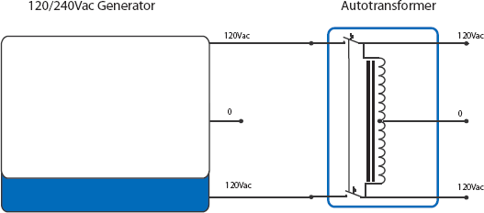
Балансировка генератора
(Нейтраль генератора должна быть подключена к земле)

